от 10 июня 2026 г. Всем заинтересованным лицам

Коммерческое предложение

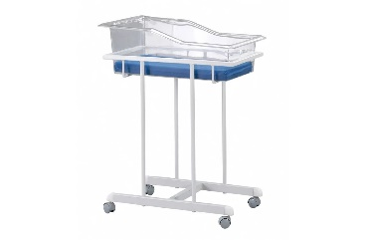

Кровать для новорожденных c регулировкой углов наклона «MCF NK» модификации: NK-2

Кровать для новорожденных «MCF NK» модификации: «NK-2» с кюветой.
Кровать предназначена для создания максимально комфортных условий для выхаживания и лечения новорожденных детей. Кювет для новорожденного выполнен из прозрачного оргстекла. На дне кюветы укладывается поролоновый матрас, высота поролона 30 мм, с обивкой из клеенчатой ткани. Четыре самоориентирующихся колеса диаметром 50 мм. Каркас – сварной, выполнен из металлического профиля, покрытого полимерно-порошковым покрытием.
Габариты: 800*500*1050
Условия поставки | на условиях DDP
Срок поставки | в течение 45-60 календарных дней, со дня поступления денежных средств на расчетный счет
Срок действия КП | данное коммерческое предложение действует 14 календарных дней включительно
Оплата производится в тенге по курсу Национального Банка РК

Контакты:
Телефон | +7 707 330 03 90, +7 (7252) 45 00 51
Электронная почта | sales@medcomfort.kz

